

Välkomna till

SOMMARLEK

Barn upp till förskoleklass är välkomna tillsammans med sina föräldrar att komma och leka vid och i Barnens hus som ligger intill Grevie kyrka

När vädret tillåter är vi utomhus

Vi har sommaröppet

tisdagar kl. 9.30 – 11.30

Under veckorna 23, 24, 26, 27

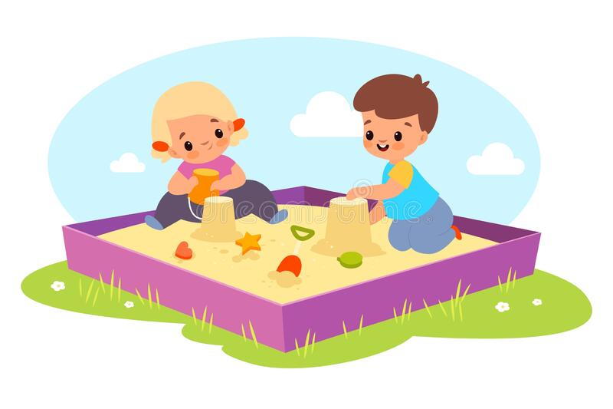Givetvis finns det en liten fika

Frågor? maila till

[karin.wallinpetrisson@svenskakyrkan.se](mailto:karin.wallinpetrisson@svenskakyrkan.se)

